**Ngày 26 tháng 9 năm 2024 Ủy ban Mặt Trận Tổ Quốc xã Tân Hòa tổ chức Hội nghị tổng kết công tác MTTQ 9 tháng đầu năm và triển khai nhiệm vụ trọng tâm 3 tháng cuối năm.**

Thực hiện chương trình kế hoạch công tác Mặt Trận Tổ Quốc năm 2024 dưới sự chỉ đạo của Ủy ban MTTQ huyện Phú Bình, lãnh đọa trực tiếp của Ban thường vụ Đảng ủy xã Tân Hòa. Ủy ban MTTQ xã và các tổ chúc thành viên, phối hợp tuyên truyền vận động nhân dân thực hiện tốt các chủ chương, đường lối của Đảng, Chính sách pháp luật của nhà nước, cũng như các quy định của địa phương phối hợp với các tổ chức thành viên tiếp tục tuyên truyền triển khai chương trình xây dựng nông thôn mới đô thị văn minh “ Học tập và làm theo tư tưởng, đạo đức, phong cách Hồ Chí Minh ’’; “ người Việt Nam ưu tiên dùng hàng Việt Nam”, “Toàn dân đoàn kết XDĐSVH ở khu dân cư”,Nghị quyết của BCH Đảng bộ về mục tiêu, nhiệm vụ phát triển kinh tế - xã hội của xã năm 2024 đến cán bộ Đảng viên và các tầng lớp nhân dân.

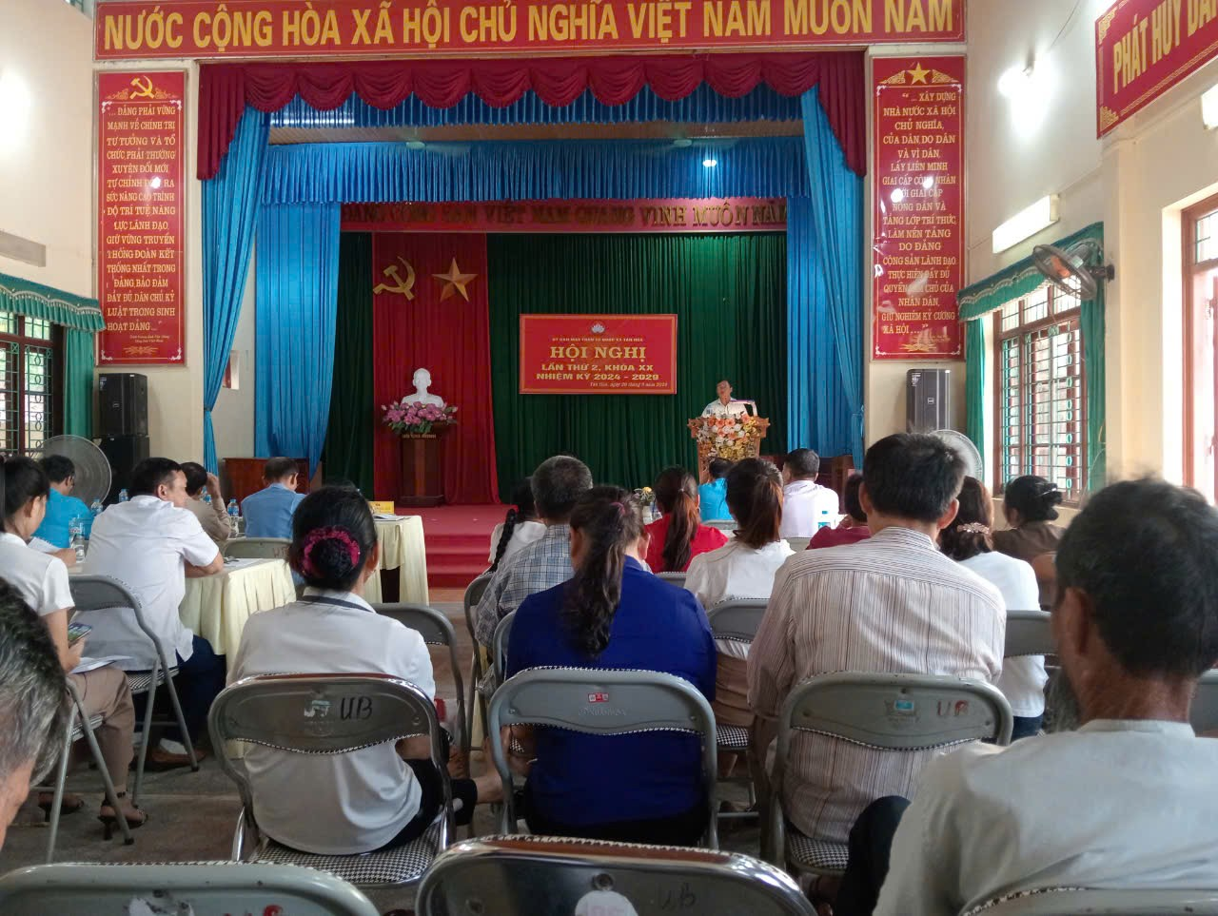

ảnh hội nghị